Terzo capitolo del nostro supertorneo, scopriamo ora un altro campione, l’ucraino Fedorchuk.. Questo formidabile giocatore dimostra come a volte la pazienza e la freddezza possano risultare le armi migliori nel gioco. Dopo aver visto due partite con l’immancabile potere del sacrificio questa volta ci mettiamo dall’altra parte e andiamo a scoprire… l’arte della difesa.

Troisième chapitre de notre super-tournoi, maintenant, nous découvrons un autre échantillon, l'Fedorchuk ukrainienne .. Ce joueur formidable montre comment parfois patience et de sang-froid peuvent être les meilleures armes dans le jeu. Après avoir vu deux matchs avec la puissance du sacrifice inévitable cette fois nous obtenons de l'autre côté et nous allons découvrir ... l'art de la défense.

Loiseau - Fedorchuk

1. d4 Nf6 2. c4 e6 3. g3 Bb4+ 4. Bd2 Be7 5. Bg2 d5 6. Nf3 c6 7. O‑O O‑O 8. Qc2 Nbd7 9. Bf4 h6 10. Nc3 dxc4 11. a4 Nd5 12. Ne5 Nxe5 13. dxe5 Qc7

Objectif: capture e5

14. Qe4 Rd8 15. Rfd1 Rb8

Objectif: conserver c4. La stratégie du champion ukrainien est simple mais extrêmement efficace. Loiseau ne peut pas faire deux choses à la fois ...

16. Qxc4 g5

L’aile du Roi semble sans surveillance. Comme dans les épisodes précédents, nous allons maintenant voir une série de sacrifices. Mais la fin sera différente.(D)

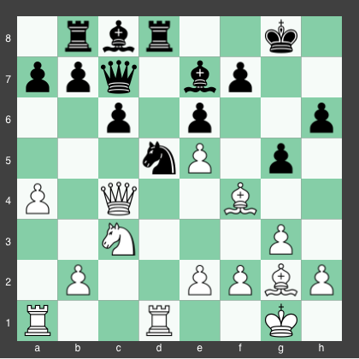

17. Rxd5?! exd5 18. Bxd5 gxf4 19. Bxf7+

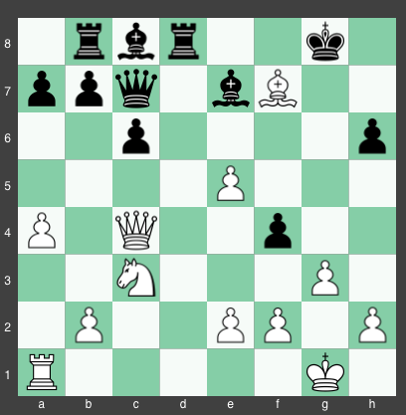

19…Kh8!
La compétence d'un grand maître forte est également à saisir le moment crucial. Fedorchuk a passé un peu de temps avec ce coup, est de 19 ... RG7 (20.De4!) Ce 19 ... RF8 (20.Fh5!) Devrait donner une solide counterplay pour Blanc

20. gxf4 Bh3!

Souvent, la meilleure défense est l'attaque juste! Blanc ne peut pas fonctionner sereinement de sa propre initiative.
21. Ne4 ? (meilleure Rh1) Qd7!

Avec l'idée de Dd1 et mat
22. Qb3 (le dernier piège raisonnable, il menace e6) Qf5! 23. f3 Qxf4 24. e6 Rg8+
0-1

